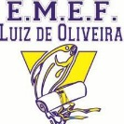
BALNEÁRIO PINHAL, 05 DE MAIO DE 2020
ATIVIDADE DE ENSINO RELIGIOSO TURMA 21
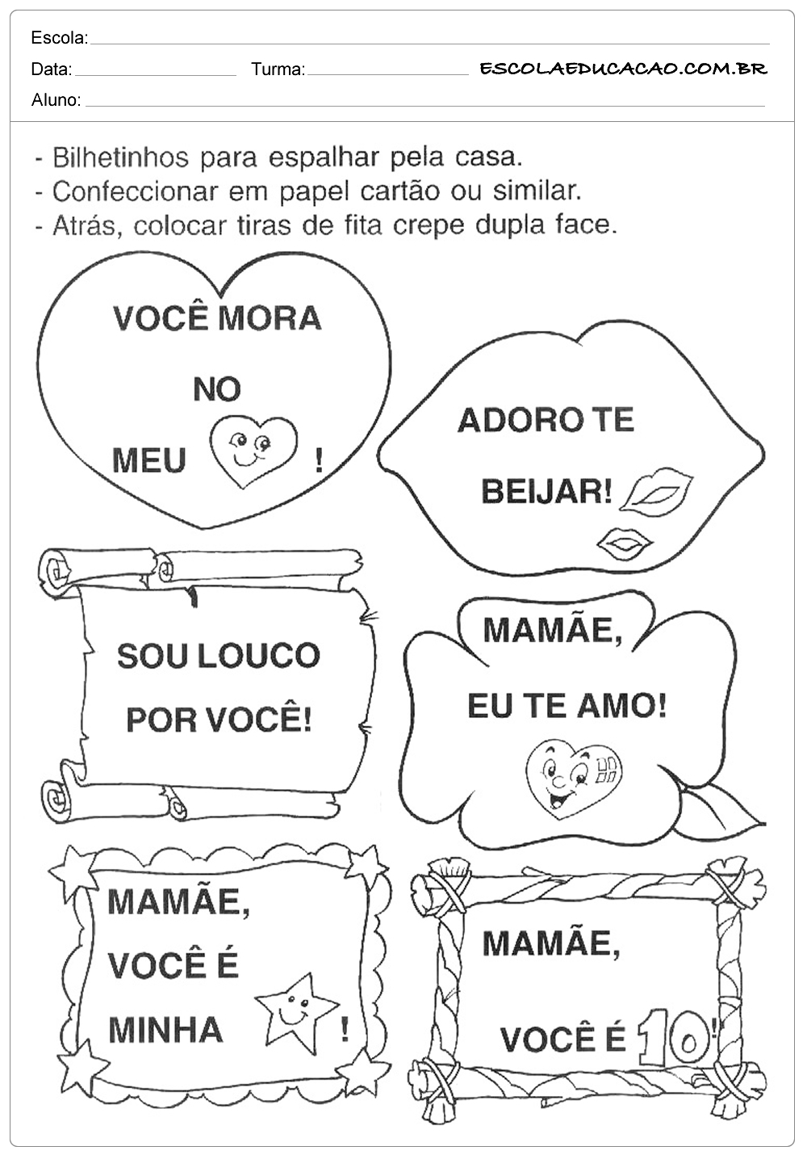
CRIE UM CARTÃO PARA SUA MÃE, REGISTRE VOCÊ FAZENDO ESSE MOMENTO DE ENTREGA.
OBSERVAÇÃO:
AS ATIVIDADES DEVEM RETORNAR PARA A ESCOLA EM FOLHA SEPARADA ATÉ DIA 20 DE MAIO.
#FICAEMCASA

